Перечень транспортных средств, признанных брошенными, разукомплектованными, бесхозяйными
дата осмотра | адрес | марка/модель/гос. номер/цвет | срок добровольного/принудительного перемещения | фотоматериалы
30.06.2020 | ул. Елецкая, 8 | Фольксваген Гольф  А496ЕС36  красный | 14.07.2020/  в соответствии с п. 4.1, 4.2 постановления № 36 от 29.01.2018 | 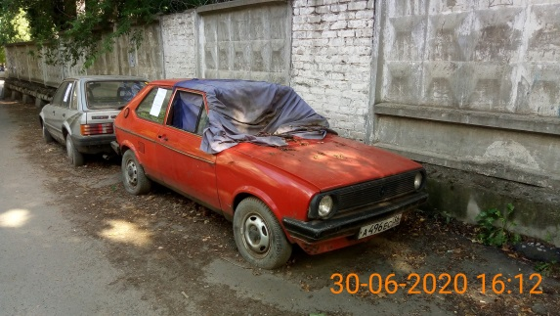 | 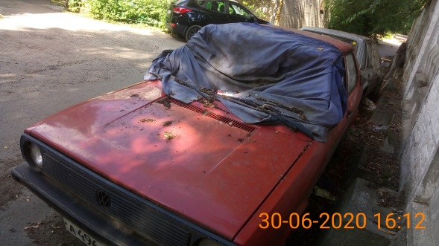
30.06.2020 | ул. Елецкая, 8 | Форд Эскорт  В493АК36  серый | 14.07.2020/  в соответствии с п. 4.1, 4.2 постановления № 36 от 29.01.2018 | 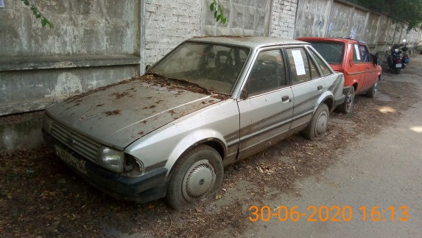 | 